Eko záchod
-Splachuje pouze 1 ml vody a vodu si vyrábí ze vzduchu
-Vyrábí se z recyklovaného plastu a stojí pouze 10 000 Kč
-Doprava do 25.10. 2222 zdarma
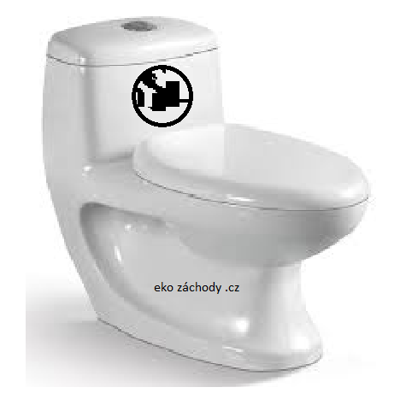
+ dárek : toaletní lopuchpapír J

Eko čau!
Navštivte naše stránky
https://www.ekozachody.cz/ .

Tým č.5- Hanz, Honza M., Terka, Patrik a Nela

Eco toilet
-Rinses only 1 ml of water and produces water from the air
-It is made of recycled plastic and costs only 10,000 CZK
-Transport free to 25.10. 2222
+gift of toilet burdock paper

Eco hi!
Visit our site
www.ekozachody.cz

